Media Técnica Análisis de Muestras Químicas. |  | INSTITUCIÓN EDUCATIVA  FEDERICO OZANAM
Competencia  ANALIZAR MUESTRAS SEGÚN PROCEDIMIENTOS IMPLEMENTADOS POR EL LABORATORIO | Resultados de aprendizaje  REALIZAR ENSAYOS DE CARACTERIZACIÓN DE MUESTRAS QUÍMICAS, TENIENDO EN CUENTA  PROCEDIMIENTOS DEL LABORATORIO Y NORMATIVIDAD VIGENTE. |  | Conocimiento del proceso  APLICAR LOS PRINCIPIOS FISICOQUÍMICOS PROPIOS DE LOS ENSAYOS DE CARACTERIZACIÓN DE MUESTRAS. |  | Criterios de evaluación  REALIZA EL ENSAYO, DE ACUERDO CON LOS PRINCIPIOS FISICOQUÍMICOS Y LA SECUENCIA DEL PROTOCOLO DE ENSAYO.

Objetivo
• Distinguir entre los dipolos de enlace y de molécula.
• Clasificar las moléculas como polares o no-polares.
• Comparar y contrastar los dipolos permanentes e inducidos.
• Identificar el enlace de hidrógeno, y discutir su origen en términos de geometría de moléculas y electronegatividad.
• Explicar las propiedades, tales como punto de ebullición o fusión, considerando diferentes fuerzas intermoleculares.
• Relacionar la fuerza relativa de las fuerzas intermoleculares con los datos del punto de fusión o del punto de ebullición y con las representaciones a nivel de partículas de sustancias a diferentes temperaturas..

Materiales y equipos
Guía suministrada por el docente.
Portátil para cada equipo.

Desarrollo

Geometrías moleculares a partir del modelo VSEPR

Generalidades
La TRPECV (Teoría de Repulsión de Pares de Electrones de la Capa de Valencia) pero también se le nombra como TRePEV, teoría RPECV o teoría VSEPR. Esta teoría predice la geometría dada por los pares de electrones de la capa de valencia en una molécula y siguiendo la ley de Coulomb, es decir que los pares electrónicos minimizan la energía a través dela repulsión. En su forma sencilla la molécula puede ser representada por ABn, donde A es el átomo central y B los átomos periféricos.

Procedimiento
Ir a la dirección
https://phet.colorado.edu/sims/html/molecule-shapes/latest/molecule-shapes_en.html y seleccione Molecule Shapes

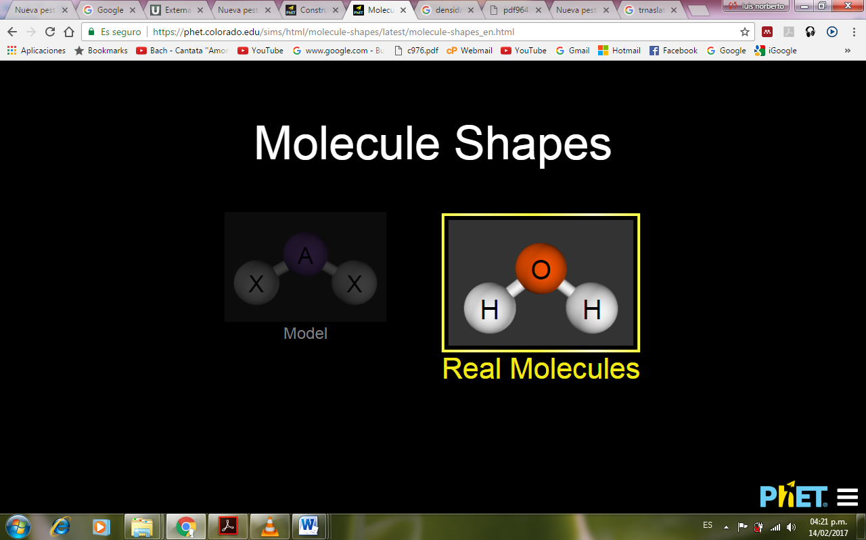
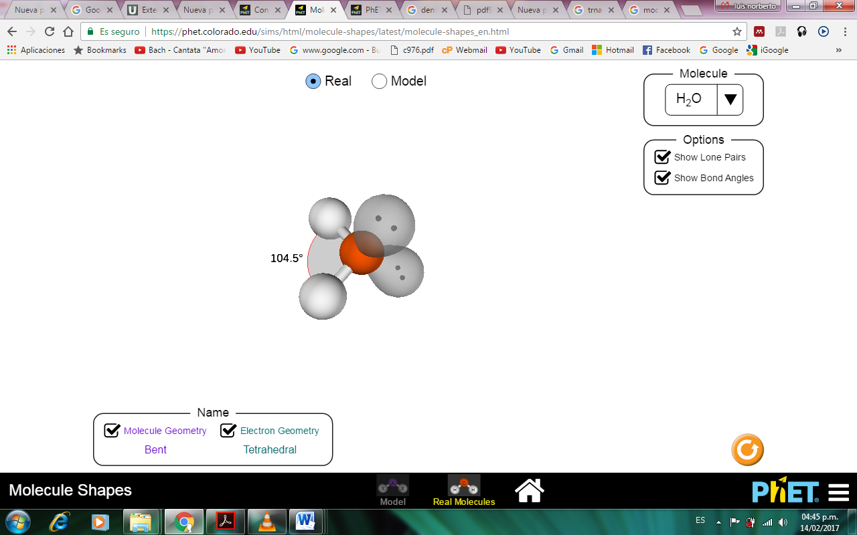

Identifica las moléculas de: CO2, BF3, CH4, NH3 y H2O regístralas a través de pantallazos que incluirás en el informe de la práctica virtual y dibújalas indicando los detalles.
Observa las diferencias en sus geometrías e indica para cada una de las moléculas nombre de su geometría y el nombre de la geometría de la nube de electrónica, la cantidad de pares de electrones solitarios, los ángulos de enlace y si hay diferencia entre los ángulos de enlace reales y los suministrados por el modelo.
¿Cuál puede ser la razón de la diferencia entre los ángulos de enlace real y el dado por el modelo?

Polaridad

Generalidades

Procedimiento
Ir al enlace: https://phet.colorado.edu/es/simulation/legacy/molecule-polarity y realizar la descarga. En caso de que no se realice, actualizar Java.
Una vez descargado ir a la pestaña de los tres átomos como se muestra a continuación,
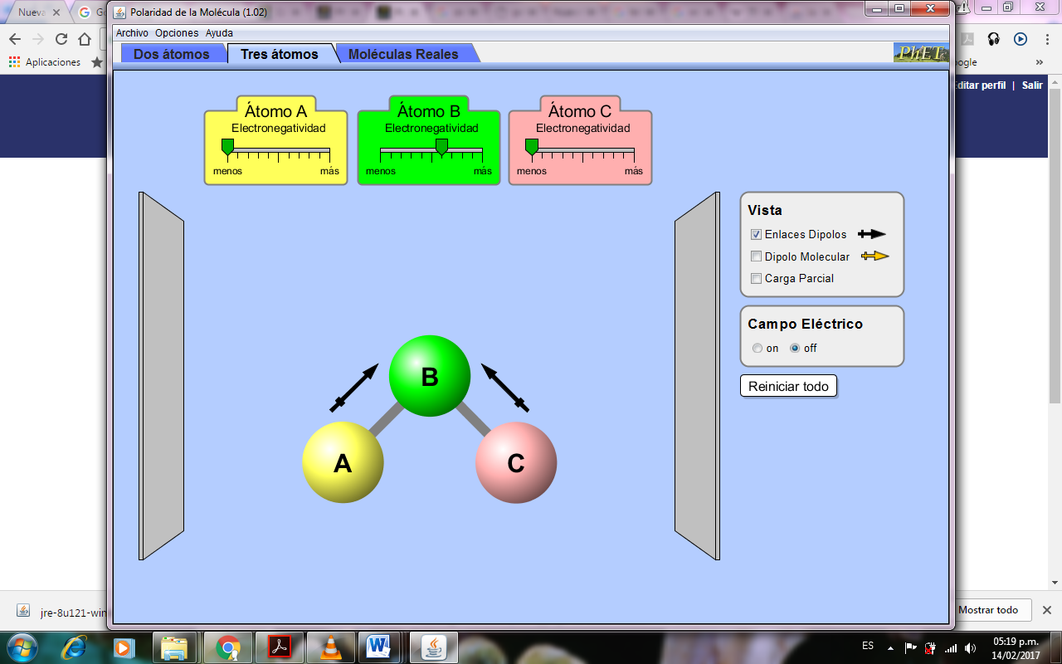
Figura 1. Polaridad tres átomos
Resalte las opciones en la caja VISTA, en la parte superior derecha, cada una de ellas está representada para: Enlaces Dipolos, Dipolo Molecular y las Cargas Parciales.
A través de la experimentación con el simulador
Indicar las diferencias entre Enlaces Dipolos, Dipolo Molecular y las Cargas Parciales.
Indicar como varia los Enlaces Dipolos, Dipolo Molecular y las Cargas Parciales con la electronegatividad y como se ven afectados por el campo eléctrico.

Dipolo en el enlace debido a electronegatividad
Cargas parciales debidas a electronegatividad + geometría
Momento dipolar o dipolo molecular electronegatividad + geometría
Una molécula polar se alinea en un campo eléctrico porque tiene momento dipolar o
Figura 2. Dipolo de enlace, molécula y dipolos permanentes e inducidos
Consulta en la pestaña MOLECULAS REALES para las moléculas CO2, BF3, CH4, NH3 y H2O e indica la diferencia que encuentras entre los Enlaces Dipolos, Dipolo Molecular o momento dipolar.
¿El CO2 indica si tiene dipolo de enlace y dipolo de molécula?
¿Cómo serán afectadas las moléculas anteriores por un campo eléctrico?
¿Qué relación encuentras entre el dipolo de la molécula y el mapa de potencial electrostático?
¿Qué significa el mapa de densidad electrónica y que relación encuentras con el dipolo de la molécula y el mapa de potencial electrostático?
¿Cómo se les llama a las moléculas en las que tienen cargas parciales o dipolos moleculares?
Clasifica las moléculas CO2, BF3, CH4, NH3 y H2O como polares o no polares
Consulta las temperaturas de fusión y ebullición para cada una de las moléculas y explica las diferencias

Videos realcionados
Tension superficial
https://www.youtube.com/watch?v=KEcv3aZGaToiacia
crear competencia con los peces
https://www.youtube.com/watch?v=Uy-RUMaZ0c0
https://www.youtube.com/watch?v=9SPAPRD9QqU
polariad del esmalte en superficie y densidad y tensión superficial
https://www.youtube.com/watch?v=umFTjaiWhPU
medición de la tensión superficial con balanza
densidad
https://www.youtube.com/watch?v=FTrFKPaOpm8
explicación en arboles
https://www.youtube.com/watch?v=R2bzsxSFYac&t=6s
https://www.youtube.com/watch?v=Kh10SBLJi1k

Clark T. Chamberlain J. Intermolecular forces and molecules, Interactive Lecture Demonstration Guide. Creative Commons 4.0. Recuperado de: https://phet.colorado.edu/es/simulation/legacy/molecule-polarity.

